Перечень брошенных, разукомплектованных, бесхозяйных транспортных средств, принудительно перемещенных на площадку временного хранения по адресу: г. Воронеж, пр-т Труда, 107Б
дата перемещения | адрес | марка/модель/гос. номер/цвет | срок обращения за возвратом ТС | фотоматериалы
08.02.2023 | г. Воронеж,  ул. Чайковского, 4 | ВАЗ 2109  синий  Т447ОХ36 | 08.05.2023 | 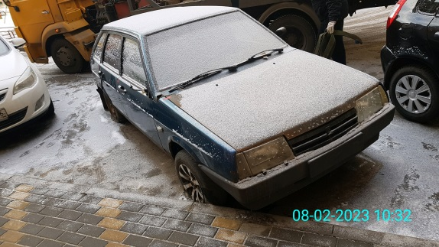 | 